Муниципальное бюджетное общеобразовательное учреждение «Средняя общеобразовательная школа имени Героя Советского Союза В.Д.Ревякина р.п. Самойловка Самойловского района Саратовской области»

Проектно-исследовательская работа
«Необычные памятники
первому космонавту Ю.А. Гагарину
в городах России и за рубежом»
85-летию со дня полёта Ю.А. Гагарина в космос посвящается

Работу выполнил:
ученик 3 класса
Костенко Вадим.

Номинация-
историческая.
Руководитель:
Полковниченко
Зинаида
Викторовна,
воспитатель.

Самойловка, 2016
I. Юрий Алексеевич Гагарин… Бесстрашный рыцарь, славный сын нашей великой Родины, человек, покоривший небо. Человек, подвиг и улыбка которого, покорили нашу планету.

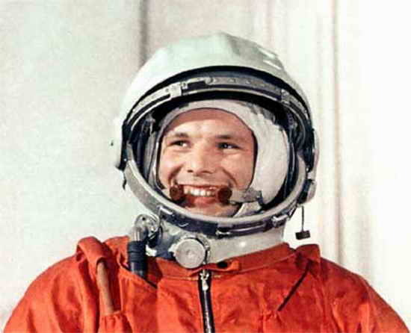
Юрий Алексеевич Гагарин – космонавт №1 , который 12 апреля 1961 года на космическом корабле «Восток» совершил полёт, сделав один виток
вокруг Земли за 1 час 48 минут. Ю.А. Гагарину во многих городах России и за границей поставлены памятники.
Проведя исследования, я выяснил, что в мире установлено более 50 памятников и бюстов Ю.А. Гагарину.
Памятники Ю.А. Гагарину стоят в следующих городах России:
Москва Брянск
Звёздный городок Заволжье
Ростов Великий Йошкар-Ола
Евпатория Люберцы
Саратов Коломна
Череповец Комсомольск на Амуре
Гагарин Севастополь
Ташкент Покровск
Оренбург Смоленск
Орск Калуга
Чебоксары Киржач Владимирской области
Челябинск Село Новосёлово Владимирской области
Ростов – на - Дону Караганда и др.

II. Памятники в России.

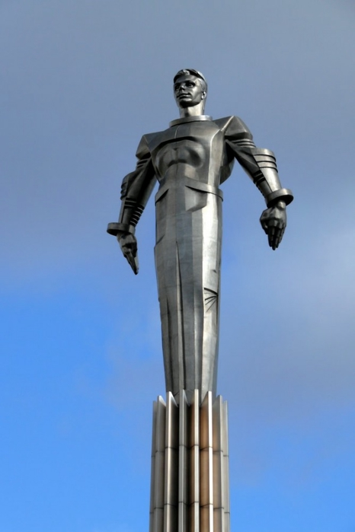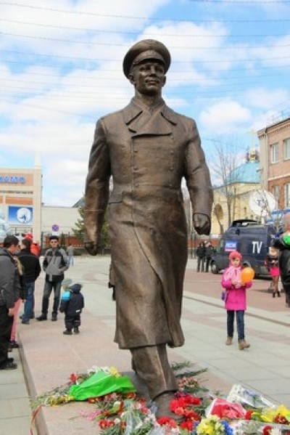

Памятник Ю.А. Гагарину в Москве Памятник в Брянске.
На Ленинском проспекте.

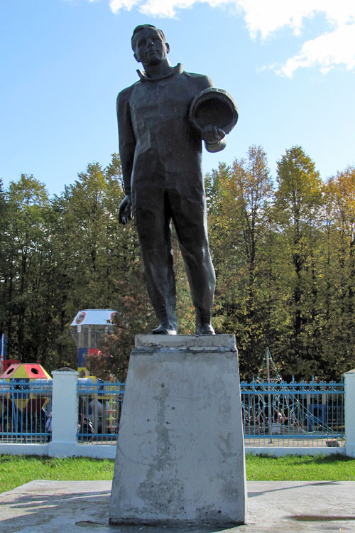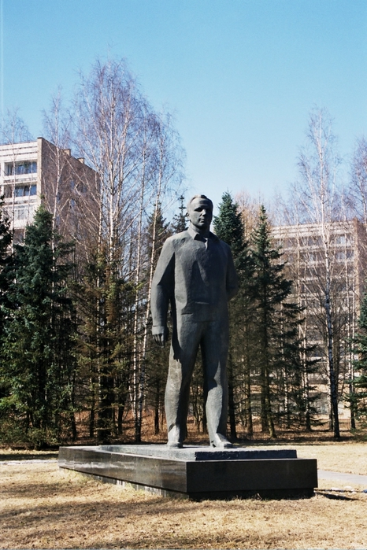
В городе Заволжье Нижегородской области. В Звёздном городке.

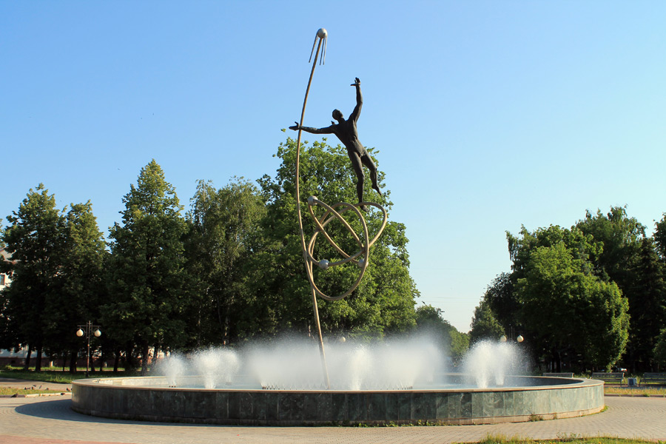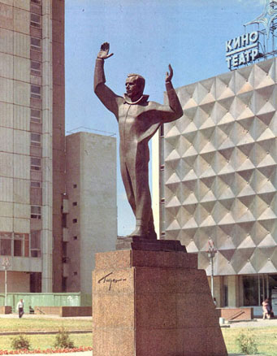
В городе Йошкар-Ола, республика Марий-Эл. В Москве, проспект Вернадского

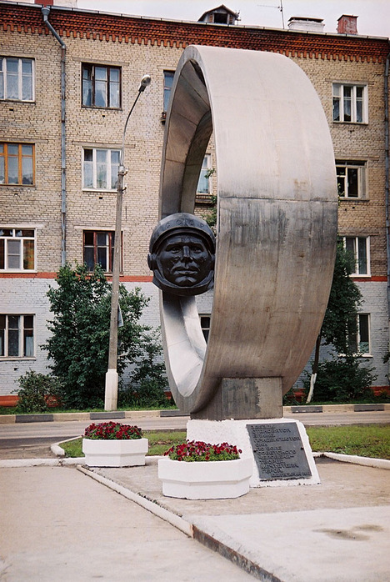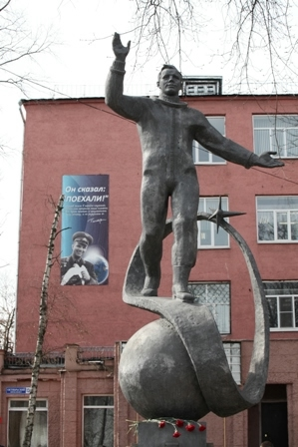
В городе Коломна. В городе Люберцы.

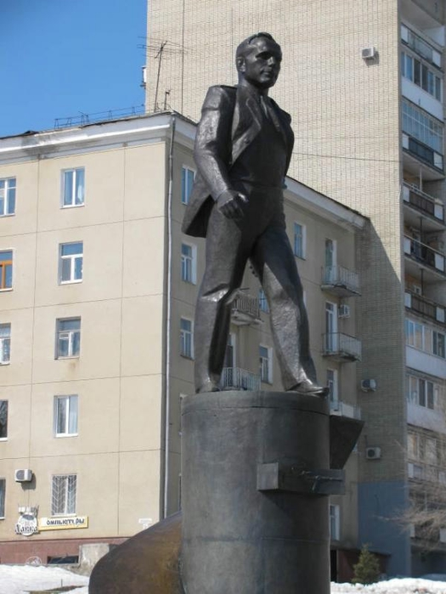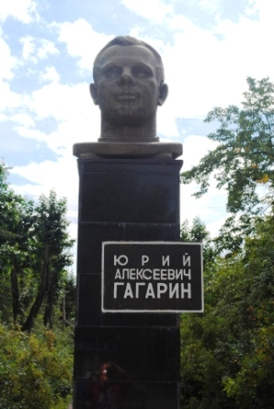
В Саратове. В Череповце.

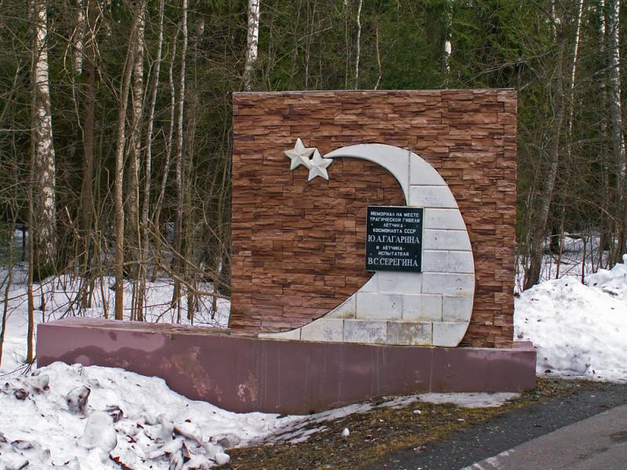

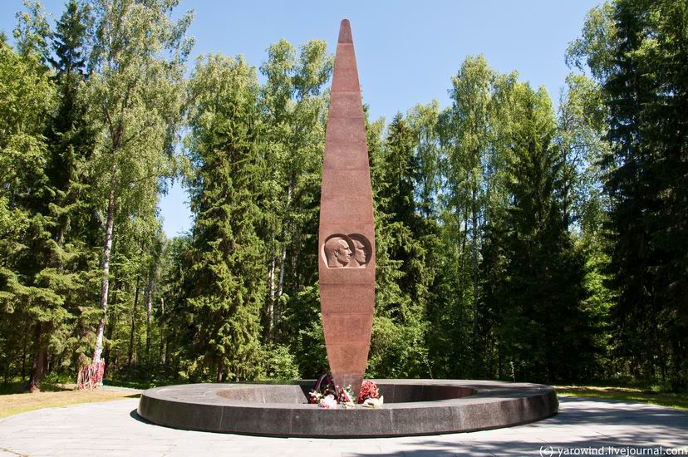

Эти два памятника находятся на месте гибели Ю.А. Гагарина и В.С.Серёгина
в селе Новосёлово Владимирской области.

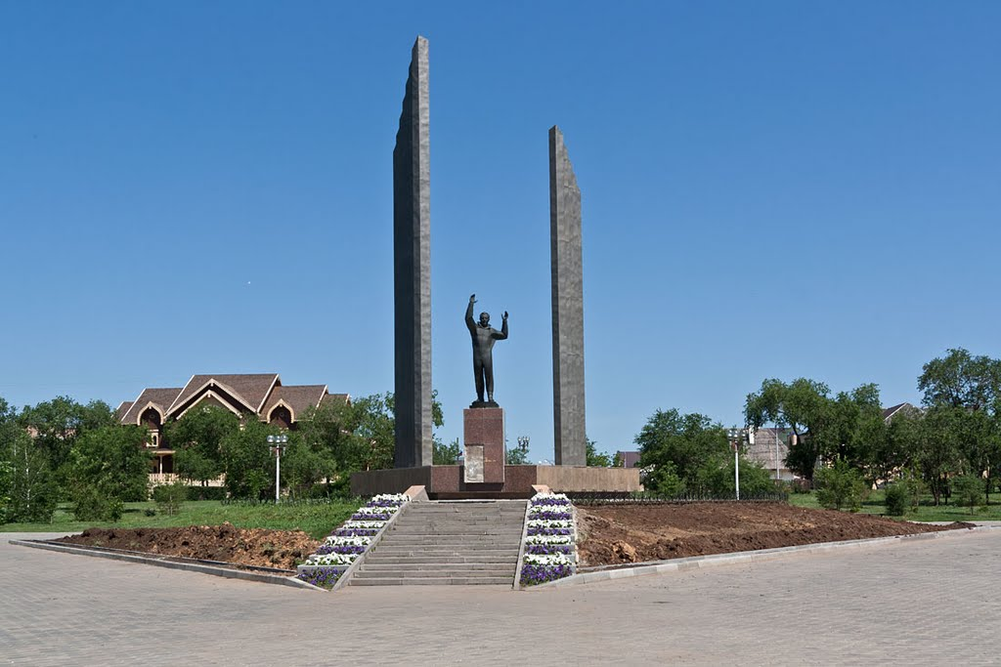

Памятник Ю.А. Гагарину в Оренбурге.
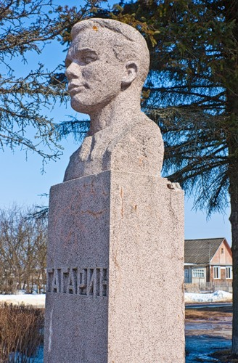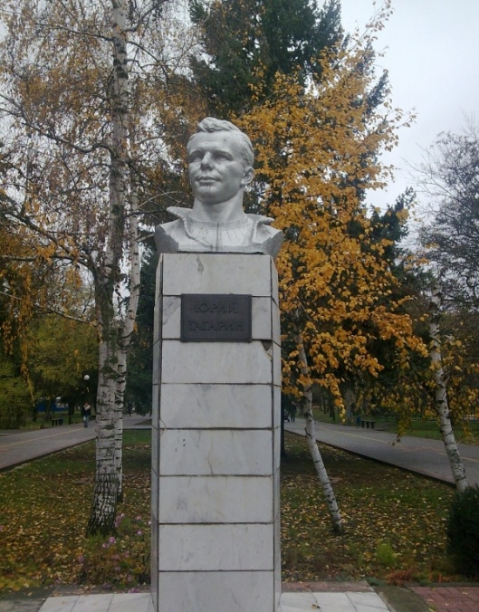
На Родине, в селе Клушино. В Азове, Ростовская область
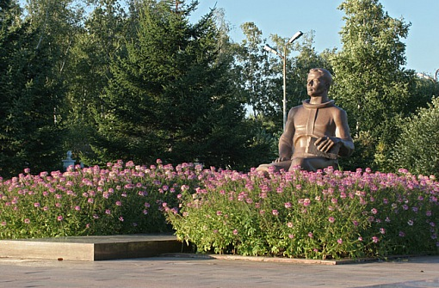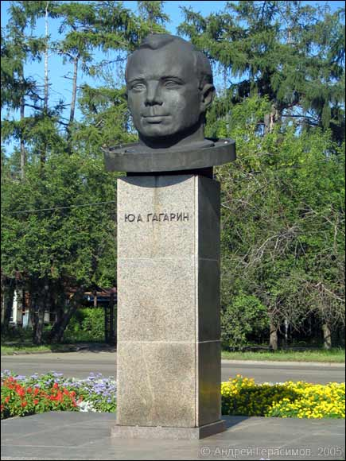

В Комсомольске- на - Амуре. В Иркутске.

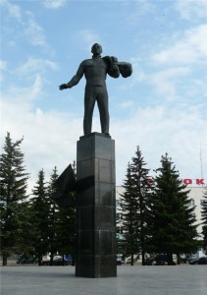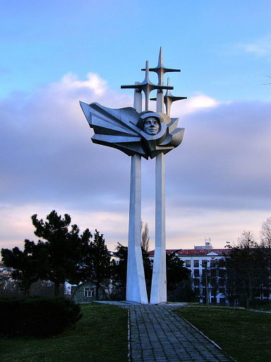

В городе Гагарине. В Севастополе, Крым.

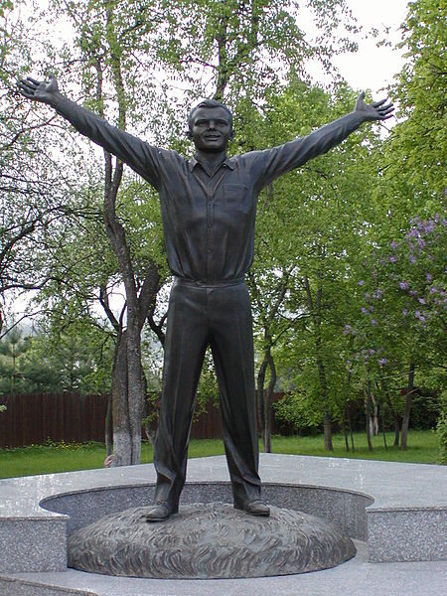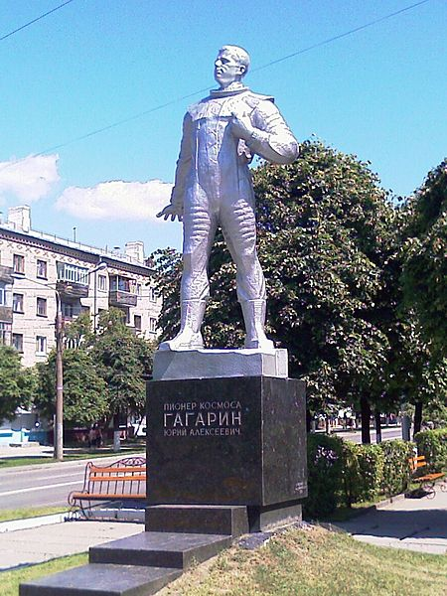
В Калуге. В Чебоксарах, Чувашия.

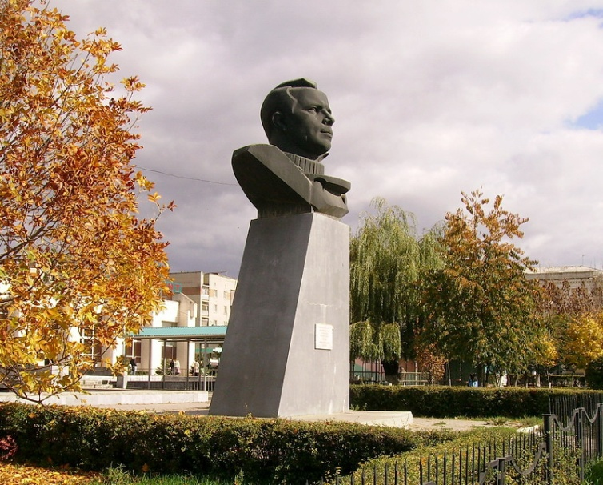
В Новочеркасске

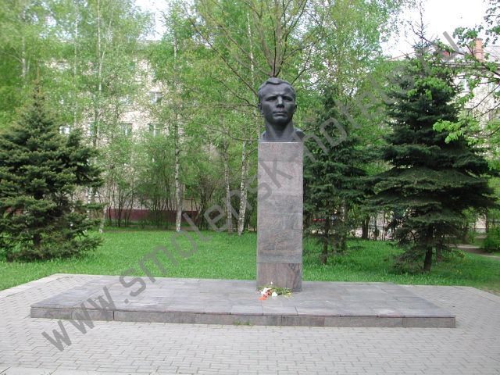
В Смоленске

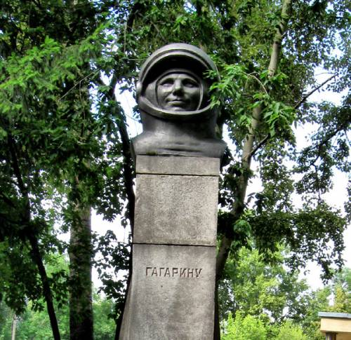
В Новокузнецке, парк Гагарина.
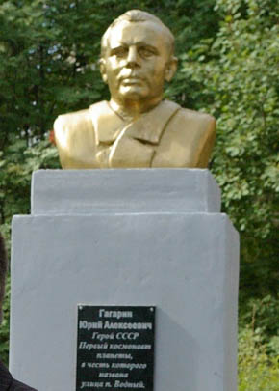
В посёлке Водный, Республика Коми.

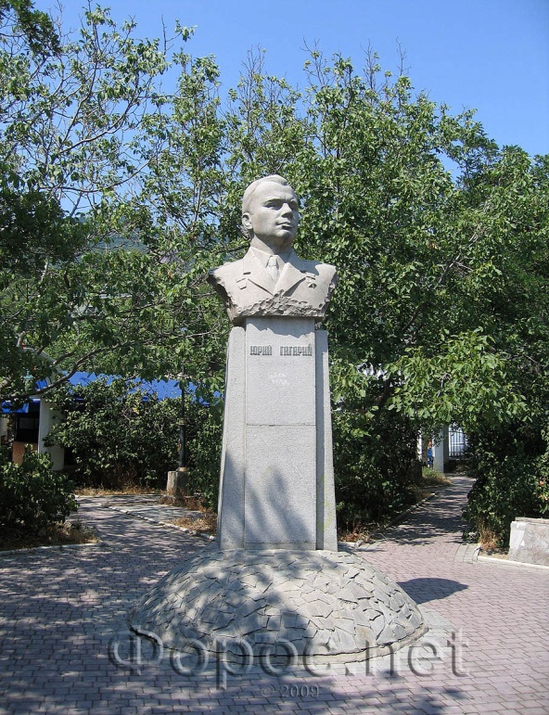

В п.г.т. Форосе, Крым, Центральный сквер.

III. Памятники. Ю.А. Гагарину за рубежом.

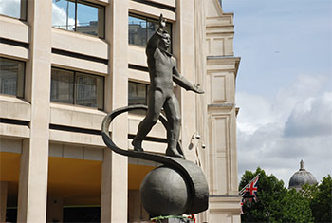

Памятник Ю.А. Гагарину в Лондоне, Великобритания.

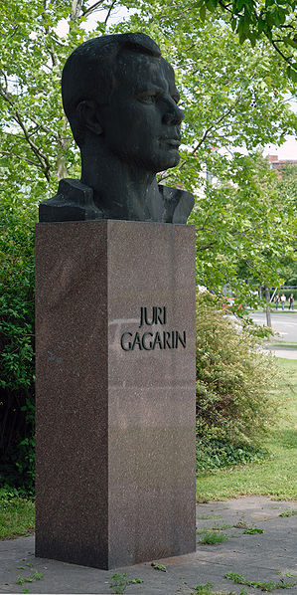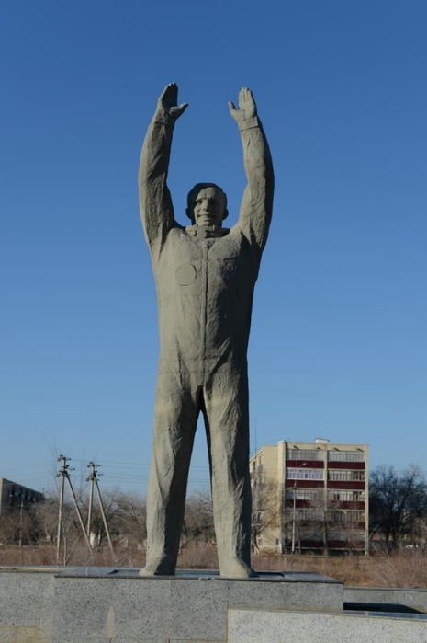
В городе Эрфурте, Германия. В городе Байконур, Казахстан.

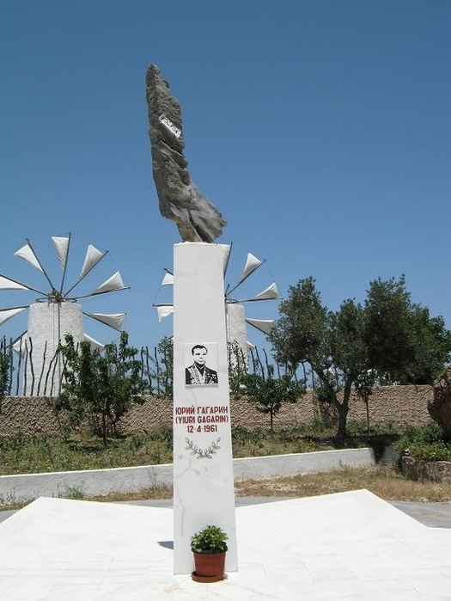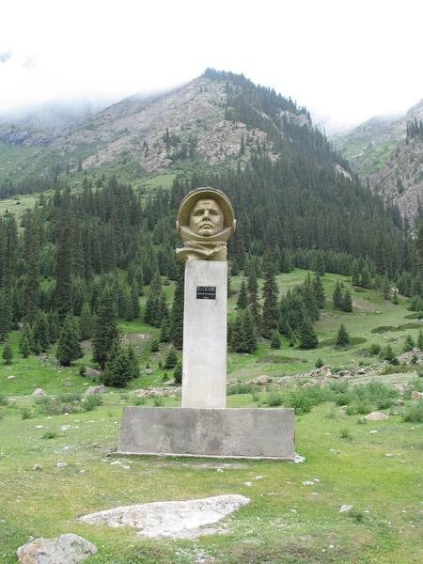

На острове Крит, Греция. Ущелье Барскаун, Киргизия.

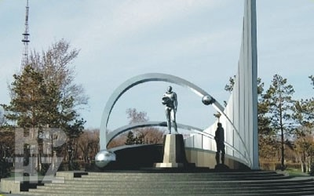

В Караганде, Казахстан.

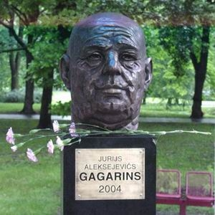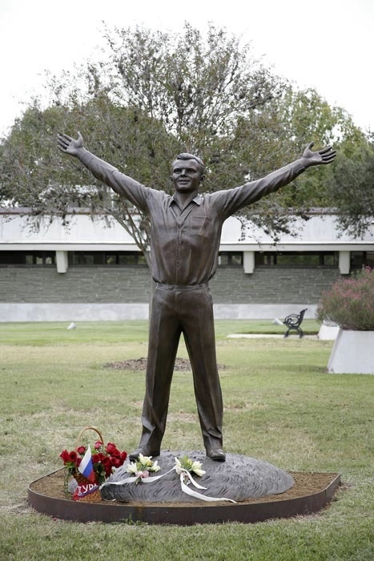

Памятник 70-летнему Ю.А. Гагарину В Хьюстоне, США.
в Риге, Латвия.

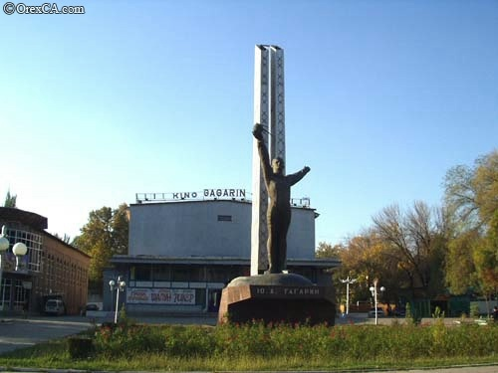

Памятник Ю.А. Гагарину в Ташкенте, Узбекистан.

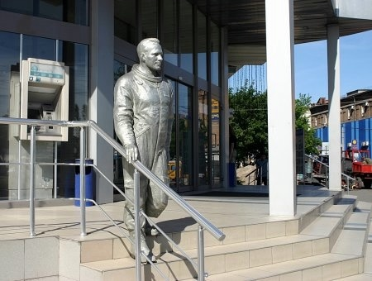
В Харькове, Украина.
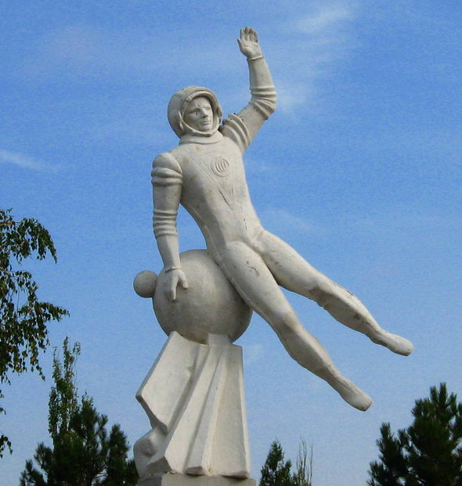
В посёлке городского типа Сергеевка,
Одесская область, Украина.
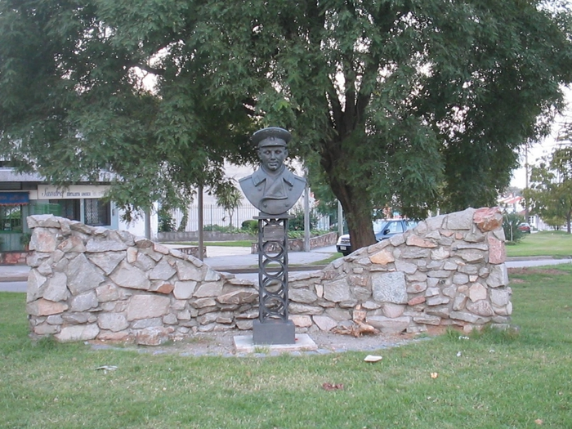
В Монтевидео, Уругвай.

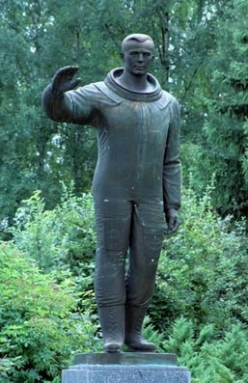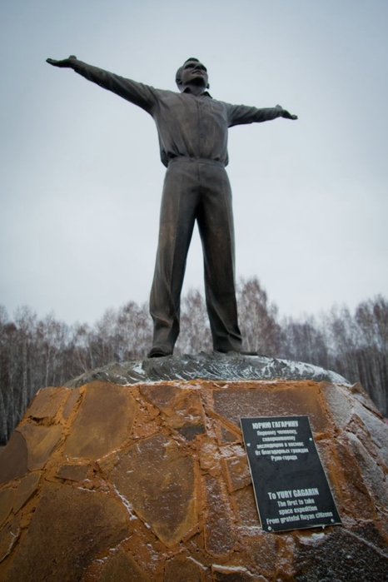
В Карловых Варах, Чехия. В городе Руан, Франция.

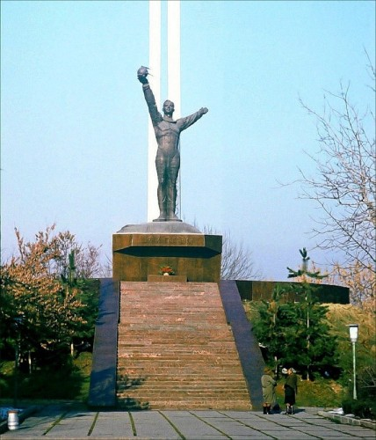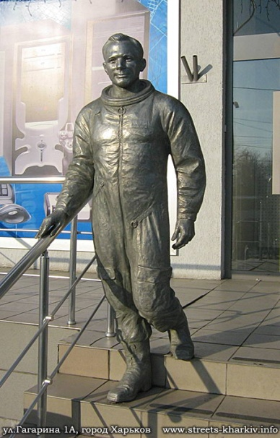
В Ташкенте, Узбекистан. В Харькове, Украина.
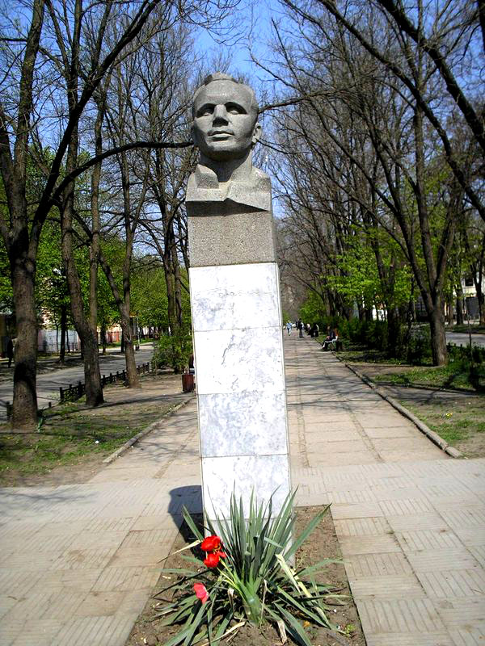
В Тирасполе, Молдавия.

Интернет - источники:
http://www.liveinternet.ru/users/4085298/post344367714/
http://bibliopskov.ru/kosmos-gagarin4.htm

